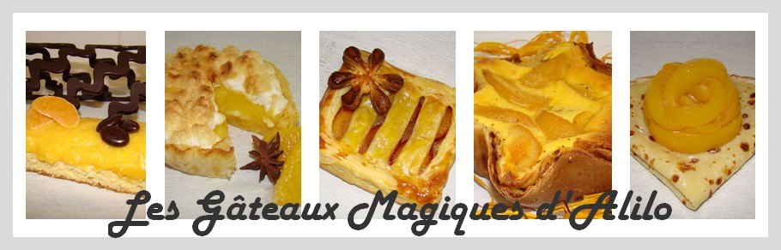
Poirier façon Forêt Noire
Recette pour 4 personnes :
Génoise au chocolat :
- 2 oeufs
- 60g de sucre
- 60g de farine
- 1/2 sachet de levure chimique
- 2 CS de cacao non sucré
Préparation à l'aide d'un robot ou au fouet :
Peser le sucre puis la farine et les placer dans des bols
Mélanger la levure avec la farine et le cacao
Montez les blancs en neige très ferme avec une pincée de sel
Ajouter le sucre et battre encore
Ajouter les 2 jaunes et baisser la vitesse
Puis tout de suite la farine en pluie fine
Arrêter et verser la préparation dans 2 moules individuels (ici moule en alu)
Cuire à four préchauffé à 180° pendant environ 25 min
Mousses aux poires et dés caramélisés :
- 1 petite boite de poires au sirop ou 2 poires
- 15g de beurre
- 2 CS de cassonade
- 20cl de crème liquide à 30%
- 1 sachet fixateur chantilly
Préparation :
Faire caraméliser 1 poire coupée en dés dans une casserole avec le beurre et le sucre
Réserver
Verser le jus de la boite dans un ramequin et réserver
Monter la crème en chantilly ferme avec le sachet fixateur
Mixer le reste des poires
Les ajouter à la chantilly et bien mélanger
Assemblage :
Couper une génoise en deux
Imbiber les deux parties avec le jus des poires
Ajouter la mousse aux poires et les dés caramélisés sur la première partie
Disposer au dessus la seconde partie
Recouvrir entièrement la génoise avec la mousse aux poires
Recommencer avec l'autre génoise
Mettre au frais
Décorer selon vos goûts ... ici des copeaux de chocolat, un quart de poire coupé en goutte, une souris et des fleurs en pâte à sucre
